Bactérias I – 25.02.2025
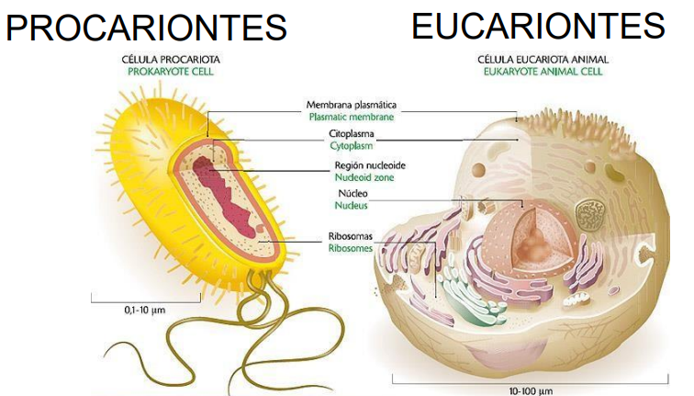
Bactérias Patogênicas: são estruturas que causam danos ao humano, tem mecanismos de patogenicidade ou de virulência.
Morfologia bacteriana - Forma
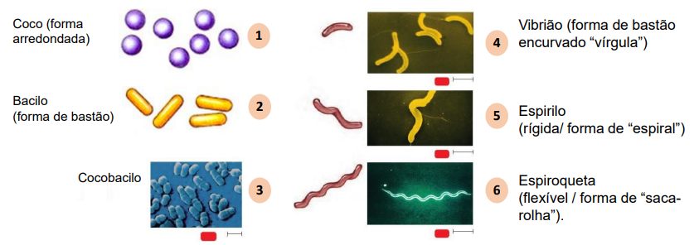
Arranjo
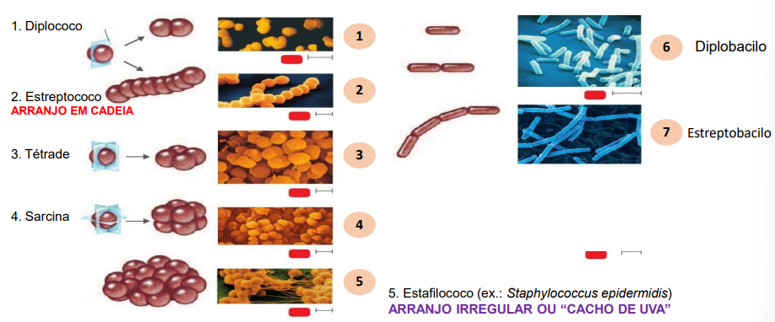
- Estrepto: estreito
- Estafilo: uva
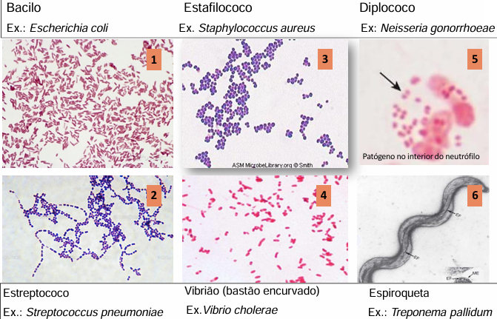
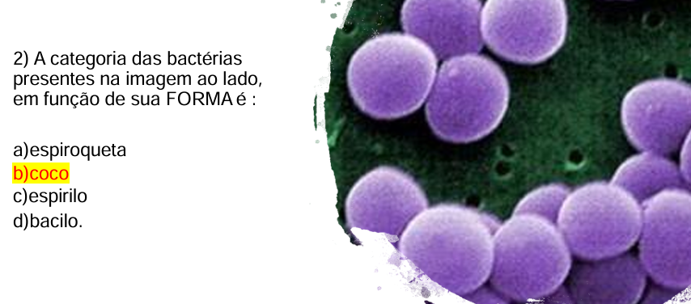
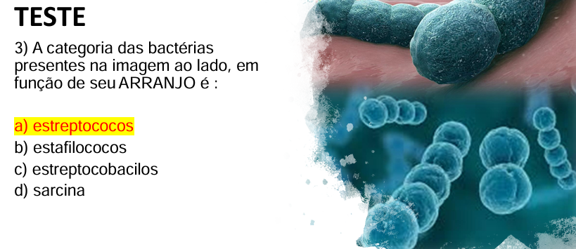

Estruturas Essenciais:
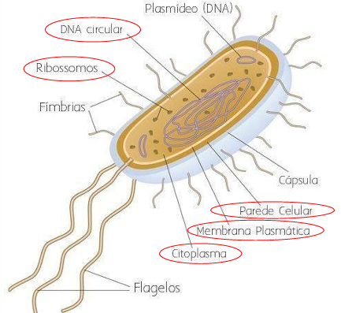
Estruturas não essenciais:
- Plasmídeo (DNA); Fimbrias; Cápsula; Flagelos
Plasmídeos: genes com resistência a antibiótico.

Citologia bacteriana: glicocálice
- “Fica escorregadia no sistema imune”, pois tem cápsula.
- Polímero gelatinoso situado externamente à parede celular: Cápsula / Camada Viscosa Formado de polissacarídeo, polipeptídeo ou ambo
Funções: reserva de água e nutrientes, proteção contra bacteriófagos, da capacidade patogênica bacteriana e aderência.
Denominações:
- Camada limosa (substância desorganizada e fracamente aderida)
- Cápsula (substância organizada e fortemente aderida). FATORDE VIRULÊNCIA.
- Biofilme (quando a cápsula auxilia as células a se fixarem no ambiente e umas às outras).
Pode se desenvolver em material inerte (ex.: cateter) ou biológico (ex.: tártaro no dente
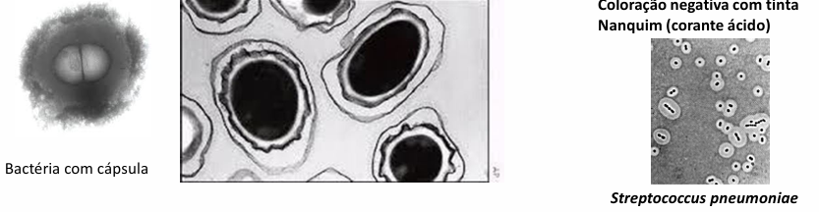

Citologia bacteriana: parede celular
Funções:
- Proteção contra alterações ambientais adversas e lise osmótica.
- Participa da divisão celular.
- Confere forma à célula.
- Classificação: G+ e G-
- Circunda a membrana plasmática
- Quase todas as bactérias possuem (exceto bactérias do gênero Mycoplasma)
- Ex.: Mycoplasma pneumoniae (Pneumonia)
Citoplasma:
- RIBOSSOMOS 70S
- Síntese proteica
- Todos os ribossomos são feitos de uma origem do (DNA) – fita de RNA + proteínas (subunidade maior + subunidade menos = sedimenta) – em uma bactéria os ribossomos são 70s fazendo síntese de proteína – no uso do antibiótico a bactéria é morta, pois é mais fraca que o organismo eucarionte (80S)
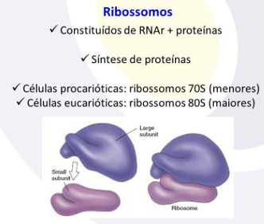
Material Genético
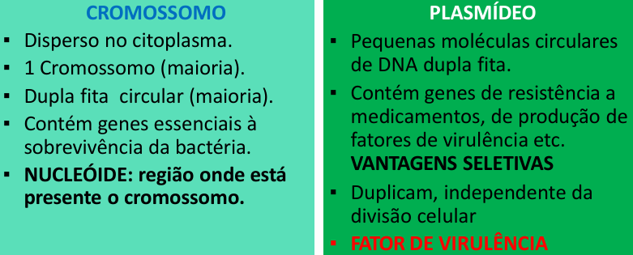
Flagelo
- Longos apêndices filamentosos semirrígidos, de flagelina (proteína).
- Função: motilidade.
- Se move em direção ao ambiente favorável ou para longe de um ambiente adverso FATOR DE VIRULÊNCIA
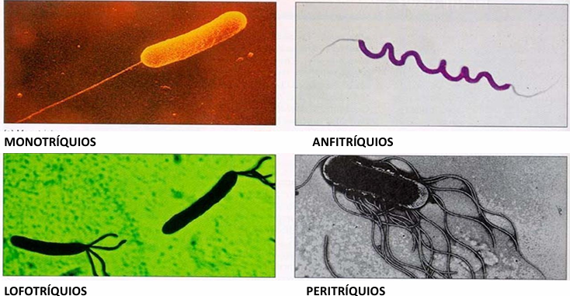

Pilli/ fímbrias
- Para aderência;
- Mais curtos, retos e finos que os flagelos (semelhantes a pêlos)
- Formado por pilina.
- FATOR DE VIRULÊNCIA: adesão (adesinas nas extremidades)
- Fímbria F (sexual): troca de material genético entre bactérias (conjugação)
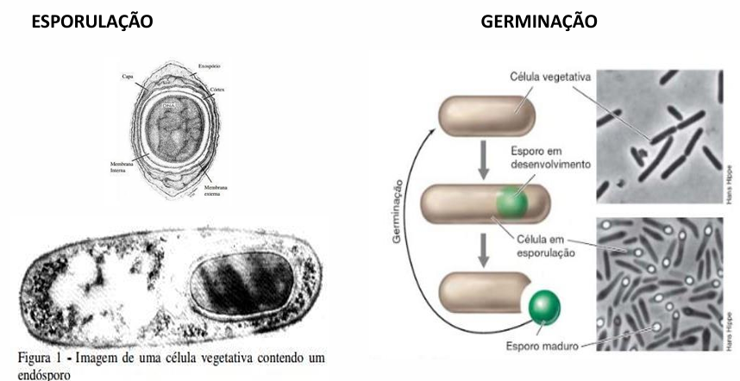
Esporo/Endósporo
- Estruturas de resistência, formadas para sobrevivência durante condições ambientais adversas.
- Processo: esporulação.
- Retorno de um endósporo ao seu estado vegetativo é denominado germinação.
Germinação:
- Esporo torna-se metabolicamente ativo, transformando-se numa célula vegetativa.
- Ativada pela lesão química ou física do revestimento do esporo.
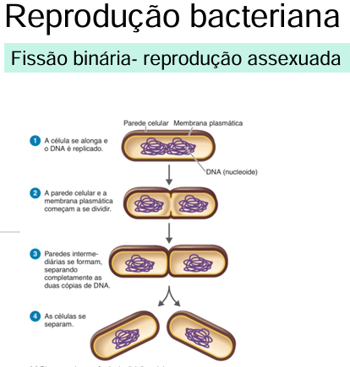
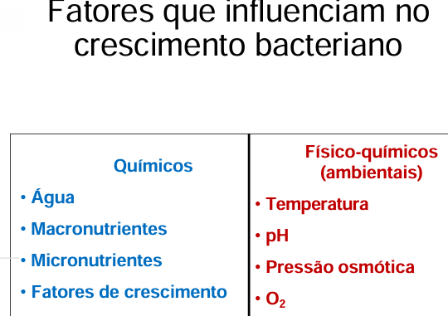
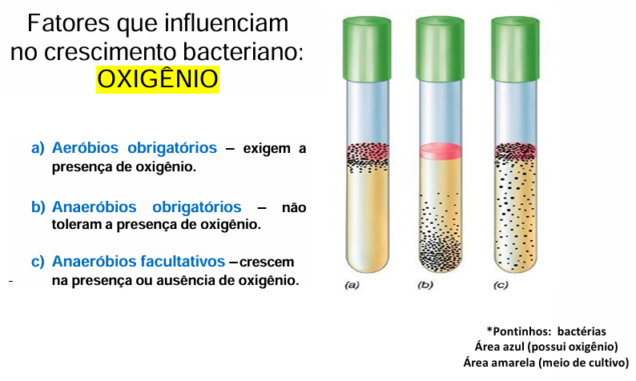
Coloração de Gram.
